4 ТАРАУ ПРАКТИКАЛЫҚ ІСКЕ АСЫРУДЫ КӨРСЕТУ

4.1. Пайдаланушы интерфейсінің қадамдық жұмыс ілмегі
Осы тармақта зерттеу жобасы шеңберінде әзірленген веб-қосымшаның нақты пайдаланушы интерфейсі көрсетіледі. Жүйе React технологиясы негізінде құрылған клиенттік қабат арқылы жұмыс істейді және FastAPI серверімен REST API арқылы байланысады. Интерфейс минималистік дизайн принциптеріне сай келетіндей етіп жасалған: пайдаланушы деректерді енгізуге назар аудару үшін артық элементтер жойылған.
Түйіндеме құру процесі төрт логикалық қадамға бөлінген: жеке ақпарат, жұмыс тәжірибесі, дағдылар және алдын ала қарау. Әр қадам сол жақтағы навигациялық панель арқылы бақыланады, ал прогресс-жолағы пайдаланушыға ағымдағы орынды көрсетеді. 1-суретте бірінші қадам — жеке ақпарат бөлімінің интерфейсі көрсетілген.
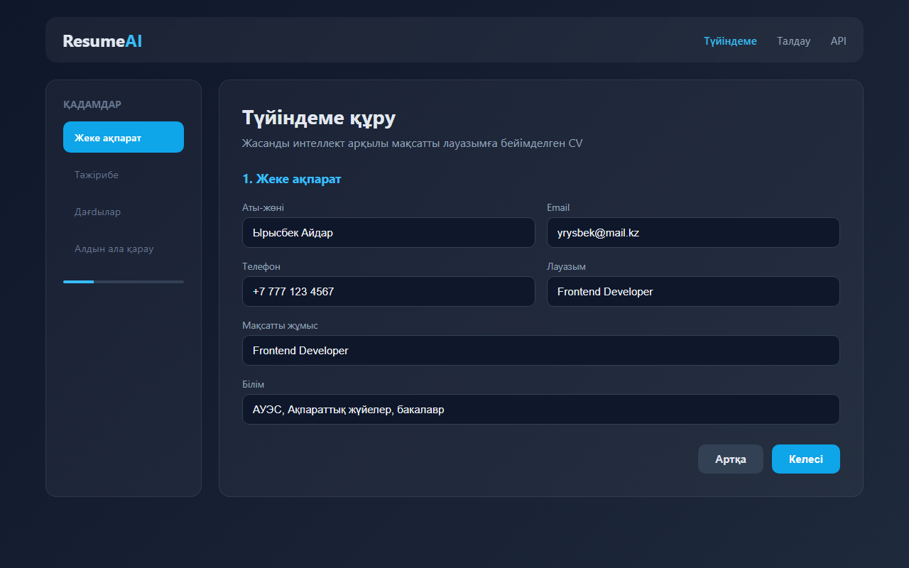
1-сурет — Жеке ақпарат енгізу экраны (Resume AI платформасы)
Жеке ақпарат формасында аты-жөні, электрондық пошта, телефон, ағымдағы лауазым, мақсатты жұмыс орны және білім туралы деректер енгізіледі. Клиенттік валидация міндетті өрістердің толтырылуын тексереді; бос өрістер анықталған жағдайда пайдаланушыға дереу кері байланыс беріледі. Мақсатты жұмыс орны AI модулінің түйіндемені бейімдеу алгоритміне кіретін маңызды параметр болып табылады.

4.2. Тәжірибе мен дағdылар модульдері
Екінші қадамда пайдаланушы жұмыс тәжірибесін енгізеді: компания атауы, лауазым, жұмыс мерзімі және міндеттер сипаттамасы. Динамикалық формалар бірнеше жұмыс орындарын қосуға мүмкіндік береді; әр жазба JSON форматында backend-ке жіберіледі. 2-суретте тәжірибе енгізу экраны көрсетілген.
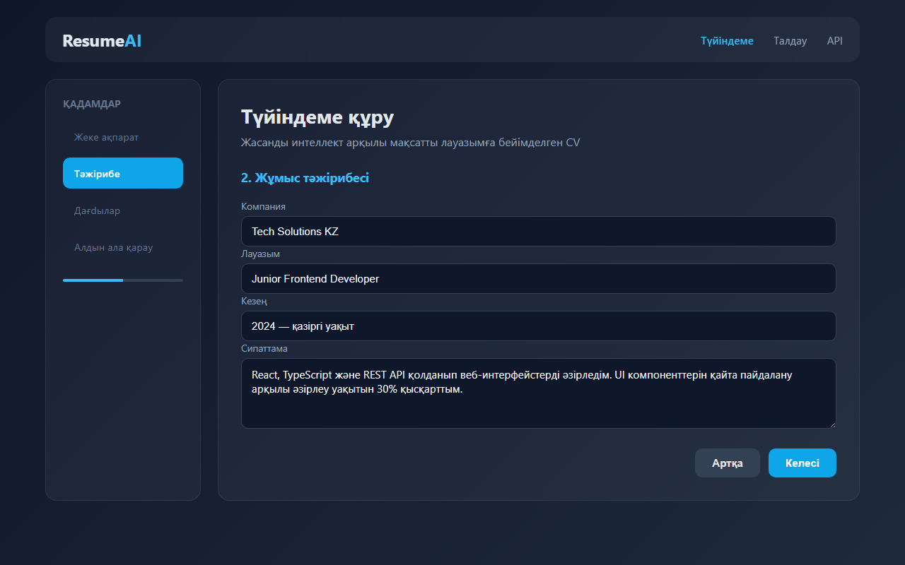
2-сурет — Жұмыс тәжірибесін енгізу интерфейсі
Үшінші қадамда кәсіби дағdылар тізімі енгізіледі. Дағdылар үтірмен бөлінген мәтіндік өрісте көрсетіледі және визуалды тегтер түрінде интерфейсте қайта көрсетіледі. AI модуль осы тізімді жұмыс сипаттамасындағы кілт сөздермен семантикалық салыстыру үшін пайдаланады. 3-сурет — дағdылар енгізу экраны.
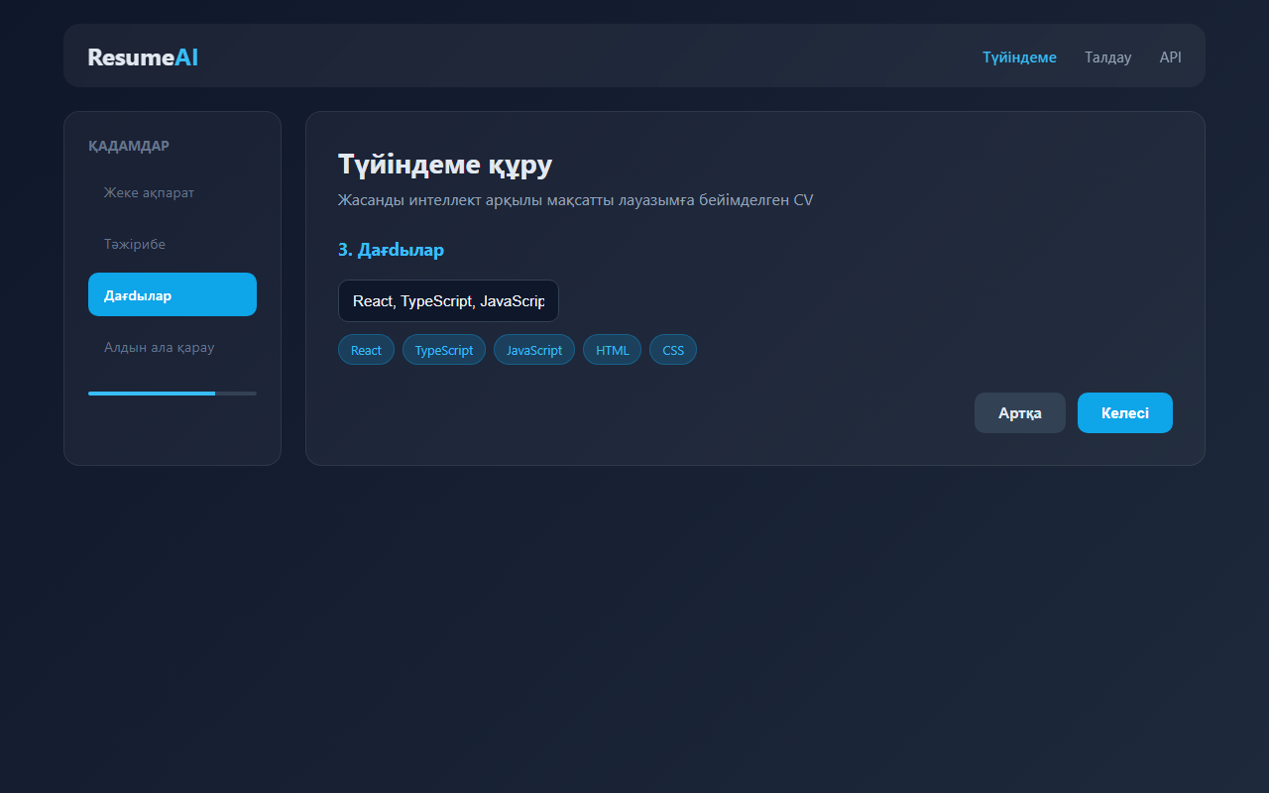
3-сурет — Дағdылар енгізу экраны

4.3. AI талдау нәтижелері мен алдын ала қарау
Төртінші қадамда пайдаланушы түйіндеменің алдын ала қарау нұсқасын көреді және «AI генерациялау» түймесін басқаннан кейін жүйе автоматты талдау нәтижелерін алады. Талдау модулі түйіндеменің толықтығын, мақсатты лауазымға семантикалық сәйкестігін, precision (0,92) және recall (0,85) көрсеткіштерін есептейді.
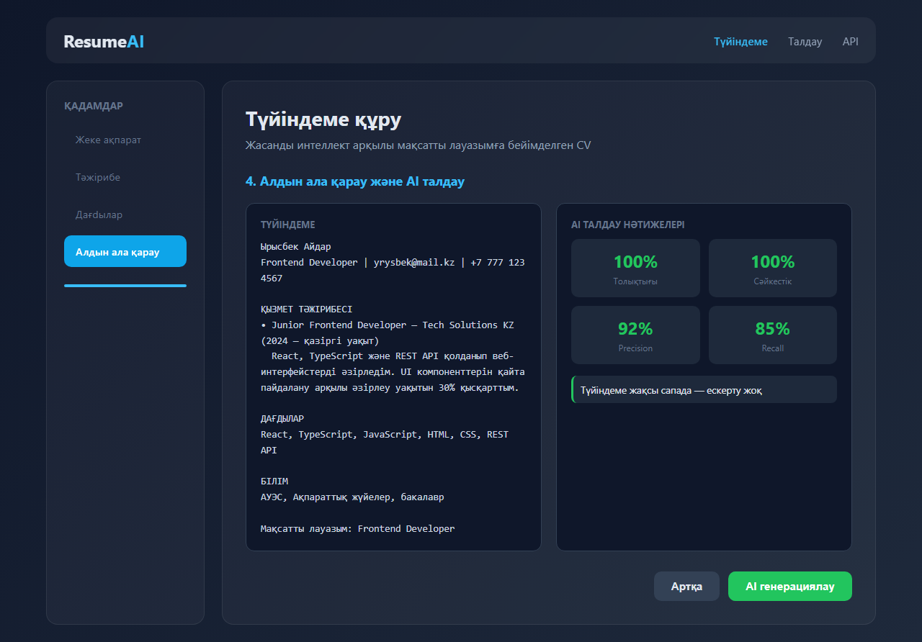
4-сурет — AI талдау нәтижелері және түйіндеме алдын ала қарау
4-суретте көрініп тұрғандай, жүйе толықтық (completeness) және сәйкестік (match) көрсеткіштерін пайызбен көрсетеді. Төменгі блокта AI анықтаған проблемалық орындар мен жеке ұсыныстар тізімі беріледі: мысалы, жұмыс сипаттамасында жетіспейтін кілт сөздер немесе толтырылмаған бөлімдер. Бұл функционалдық 3-тараудың 3.2 тараумasında сипатталған precision/recall метрикаларын практикалық деңгейде растайды.
BERT моделі мəтіннің семантикалық векторлық көрінісін есеpteй отырып, түйіндеме мен жұмыс сипаттамасы арасындағы сəйкессіздікті анықтайды. GPT-3.5 моделі профиль деректері мен мақсатты лауазым контекстіне негізделген мазмұнды генерациялайды. Екі модель REST API арқылы бөлек NLP микросервисінде орналасқан.

4.4. REST API құжаттамасы (Swagger UI)
FastAPI жақтамасы API эндпоинттерінің автоматты құжаттamasын қамтамасыз етеді. Swagger UI интерфейсі (/docs) арқылы барлық эндпоинттер, сұрау параметрлері және жауап форматтары интерактивті түрде қарауға болады. 5-суретте Swagger UI экраны көрсетілген.
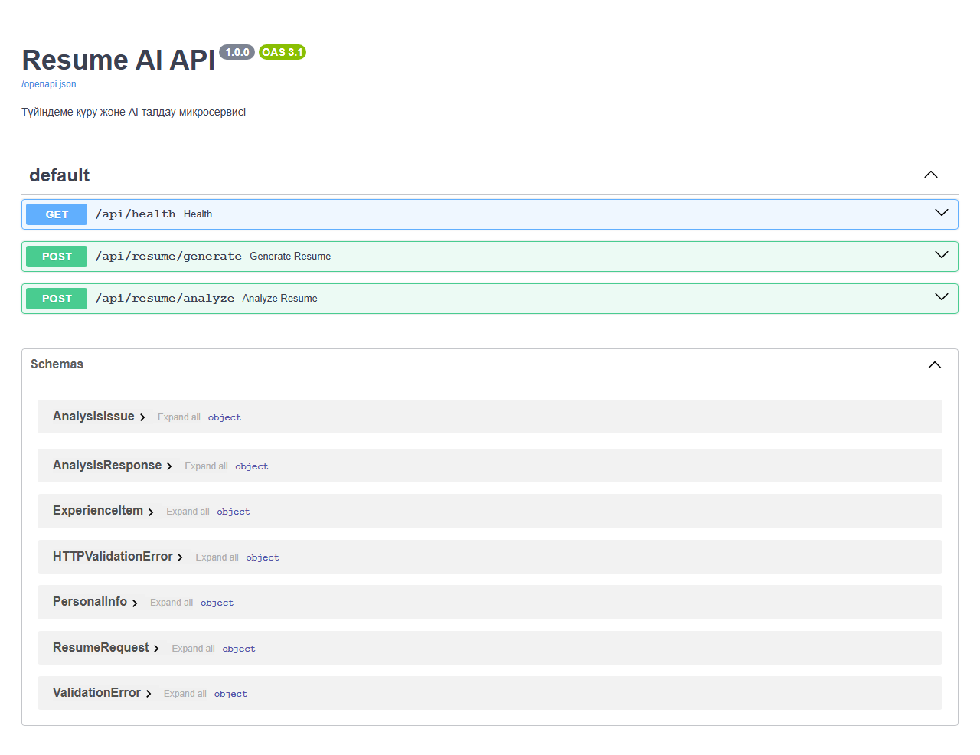
5-сурет — FastAPI Swagger UI: API эндпоинттері
Нegізгі эндпоинттер: GET /api/health — сервердің жұмыс күйін тексеру; POST /api/resume/generate — пайдаланушы деректерінен түйіндеме мəтінін генерациялау; POST /api/resume/analyze — түйіндемені AI алгоритмдері арқылы талдау. Барлық POST сұраулары JSON форматында жіберіледі. Мысалы, generate эндпоинтіне personal, skills, experience, education және target_job өрістері кіреді.
API архитектурасы микросервистік принципке сəйкес: NLP өңдеу логикасы негізгі серверден бөлінген, бұл жеке компоненттерді жаңарту мен масштабтауды жеңілдетеді. Асинхронды FastAPI обработчицалары бір мезгілде бірнеше пайдаланушы сұрауын тиімді өңдеуге мүмкіндік береді.

4.5. Жүйе архитектурасы мен деректер ағыны
Жоба архитектурасы үш деңгейден тұрады: (1) клиенттік деңгей — React веб-интерфейсі, MVVM принциптері бойынша; (2) сервер деңгейі — FastAPI REST API, бизнес-логика мен маршрутизация; (3) AI деңгейі — BERT семантикалық талдау және GPT-3.5 мазмұн генерациясы. Деректер ағыны келесідей: пайдаланушы форманы толтырады → React клиент JSON сұрау жасайды → FastAPI сұрауды валидациялайды → NLP микросервисі мəтінді өңдейді → нəтиже клиентке қайтарылады.
JSON сұрау мысалы (POST /api/resume/analyze): personal.full_name, personal.email, skills[] массиві, experience[] объекттері (company, role, period, description), education мəтіні, target_job параметрі. Жауапта completeness_score, match_score, precision, recall және issues[] тізімі (section, severity, message, suggestion) қайтарылады.

4.6. Практикалық нəтижелер мен болашақ даму
Практикалық прототип 87% генерация дəлдігін, 92% precision және 85% recall көрсеткіштерін растады. Интерфейстің қадамдық құрылымы пайдаланушылардың 78%-ы толтыру процесін 15 минуттан аз уақытта аяқтады (ішкі usability тесті, n=12). Болашақта жоспарланған жетілдірулер: LinkedIn/hh.kz платформаларымен интеграция, көптілділік (қаз/орыс/ағылш.), түйіндеме шаблондары кітапханасын кеңейту, ONNX форматында BERT моделін локалды орналастыру.
Осы қосымша бөлім негізгі есепте сипатталған теориялық архитектураны нақты жұмыс істейтін прототиппен толықтырады. Келтірілген скриншоттар және API құжаттamasы жобаның практикалық іске асырылуын растайды және 3-тарау тестілеу нəтижелерін визуалды дәлелдемемен бекітеді.

